Evaluación Formativa

OA (adaptado): Leer y comprender textos no literarios, respondiendo preguntas explícitas e implícitas.

Nombre Estudiante |  | Curso: 4 año A
Nombre Estudiante |  | Fecha: Semana 11  15/06 – 19/06

Instrucciones:
- La siguiente es una evaluación formativa, es decir, es sin nota. La idea es poder identificar los aprendizajes que has logrado y los que necesitas reforzar. ¡Éxito!
- Lee atentamente el texto en voz alta, respetando los signos de puntuación.
- Para responder a las preguntas, puedes usar la técnica del subrayado, marcando la respuesta en el texto.
- Utiliza lápiz grafito e intenta escribir con letra clara.

- Lee el siguiente texto y contesta las preguntas 1 a 6.

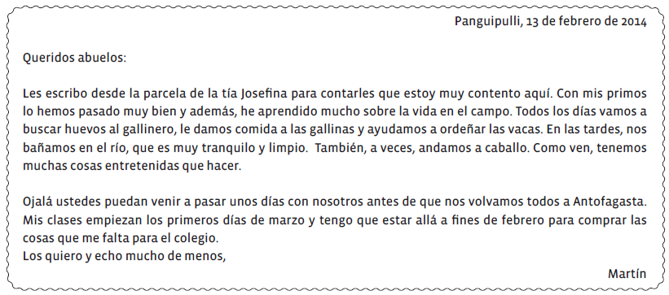

- ¿A quién va dirigida la carta?
________________________________________________________________________________

- ¿Quién escribió la carta y dónde se encuentra?
________________________________________________________________________________

- ¿En qué estación del año están?
________________________________________________________________________________

- ¿En qué se entretienen Martín y sus primos?
________________________________________________________________________________

- ¿Dónde vive Martín con su familia?
________________________________________________________________________________

- ¿Te gustaría estar en la situación de Martín? ¿Por qué?
________________________________________________________________________________
- Lee el siguiente texto y contesta las preguntas 7 a 9, encerrando la respuesta correcta.

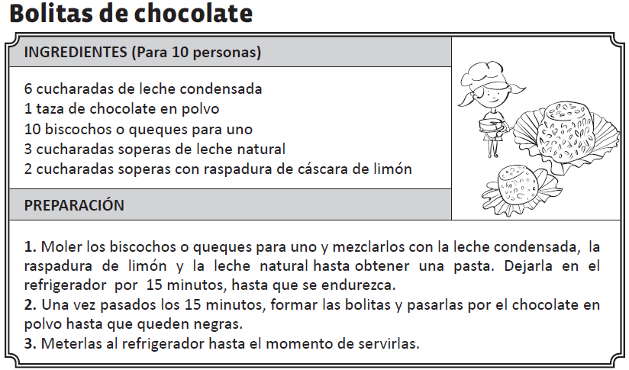

- ¿Cuál es el propósito de este texto?
- Convencerte de lo buenas que son estas bolitas.
- Enseñarte a preparar bolitas de chocolate.
- Invitarte a comer bolitas de chocolate.

- Según el texto, ¿de qué ingrediente se necesitan diez?
- Cucharadas de leche condensada.
- Cucharadas de leche natural.
- Biscochos o quequitos.

- ¿Para cuántas personas se necesita esta receta?
- Para cinco.
- Para ocho.
- Para diez.

Querido/a estudiante y apoderado/a:
Debido a las circunstancias que estamos viviendo como país, sé que pueden tener muchas dudas relacionadas con el trabajo que se solicita. Es por esto que, si tienen dudas, pueden comunicarse conmigo al número +56977740031. Además, les solicito devolver las guías realizadas o enviar una fotografía a mi WhatsApp, para su revisión. Cuídense mucho, espero verlos pronto.

Con cariño, tía Ika Lecaros F.



